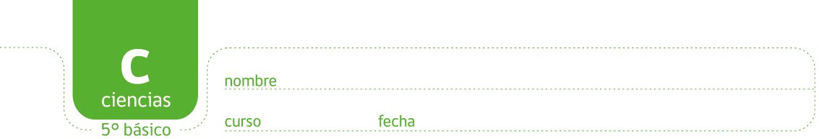****

**¿CÓMO SE DISTRIBUYE EL AGUA EN LA TIERRA?**

Trabajando en grupos, observen un globo terráqueo y discutan las siguientes ideas:

* ¿Cómo pueden estimar la proporción de agua que cubre la superficie terrestre?
* Propongan una forma de hacerlo, escriban o dibujen el método que seguirán, analicen sus ideas y lleven a cabo la que resulte más factible.
* Presenten sus resultados en un papelógrafo.
* Comparen sus resultados con los de otros compañeros.
* Elaboren una conclusión y compárenla con lo que señalan las fuentes de Internet, su texto de estudio y libros de geografía que les proporcionará el profesor.
* Existe diferencia entre los resultados obtenidos por ustedes y lo que encontraron en las fuentes consultadas ¿Cuáles? Explica.

Pinten de azul, en el siguiente planisferio, los lugares donde ustedes creen que pueden encontrar agua dulce.



Elaborado por: Módulo didáctico en escuelas rurales multigrado. Adaptado por Currículum en Línea.